МИНИСТЕРСТВО НАУКИ И ВЫСШЕГО ОБРАЗОВАНИЯ РФ
СОВЕТ РЕКТОРОВ ВУЗОВ ТОМСКОЙ ОБЛАСТИ
ОТКРЫТАЯ РЕГИОНАЛЬНАЯ МЕЖВУЗОВСКАЯ ОЛИМПИАДА 2018-2019
ИСТОРИЯ (11 КЛАСС)
ЗАКЛЮЧИТЕЛЬНЫЙ ЭТАП
1 ВАРИАНТ
(ОТВЕТЫ)

Задание 1
Соотнесите события, понятия, процессы отечественной и зарубежной истории и объясните каждую комбинацию. При отсутствии объяснения баллы не ставятся. Помните, что сходство между событиями отечественной и зарубежной истории не является абсолютным.

1) Второе ополчение А) Походы Жанны д’Арк
2) Реформы Петра I Б) Движение флагеллантов
3) Правление Симеона Гордого В) «Великая пролетарская культурная революция»
4) «Шоковая терапия» Г) Революция Мейдзи
5) «Большой террор» Д) Политика «четырёх модернизаций»

1 | 2 | 3 | 4 | 5
Оценка задания №1 – 5 баллов

Ответ: АГБДВ
1) Лидеры второго ополчения так же, как и Жанна д’Арк, ставили своей целью борьбу с иностранными интервентами и защиту государства, создания условий для его стабилизации и развития.
2) Реформы императора Муцухито, подобно политике Петра I, были направлены на отказ от самоизоляции, активное включение в международные политические и экономические отношения, а также на реформы.
3) Правление Симеона Гордого завершилось внезапно. По мнению некоторых исследователей, он умер от чумы. Движение флагеллантов образовалось в середине XIII—XIV веков, когда весть об очередном бедствии вызывала религиозный экстаз у городской толпы, старавшейся с помощью аскезы и умерщвления плоти добиться милости Создателя и прекратить или предотвратить эпидемию.
4) «Шоковая терапия» подобно политике «четырёх модернизаций» была нацелена на переход от плановой централизованной экономике к рынку. В России, конечно, этот переход был более быстрым и радикальным.
5) «Великая пролетарская культурная революция» аналог «Большого террора». Являлась кампанией Мао Цзедуна по уничтожению политической оппозиции в Китае.
По одному баллу за правильное соотношение с объяснением

Задание 2
Расположите события в хронологической последовательности. В ответ запишите комбинацию букв. Задание засчитывается лишь в том случае, если все варианты расположены правильно.
А) Восстание в Киеве против Изяслава Ярославича
Б) Борьба дядей и племянников
В) Любечский съезд князей
Г) Битва Ярославичей с войском половецкого хана Шарукана на реке Альте
Д) Ослепление Василька Теребовльского
Е) Правление Всеслава Чародея в Киеве
Ж) Уветичский съезд князей

Оценка задания №2 – 7 баллов

Ответ:
Г | А | Е | Б | В | Д | Ж

Задание 3
Ниже приведены изображения «известных» в России деятелей последней трети XIX в. – начала XX в. Назовите человека, который является исключением из ряда представленных ниже деятелей, и напишите номер его изображения. Напишите термин, который объединяет всех представленных деятелей, за исключением одного. Напишите термин, который объединяет их всех без исключения. Ваши ответы должны быть связаны между собой по смыслу.
1. 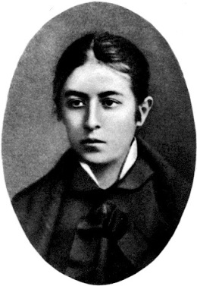2. 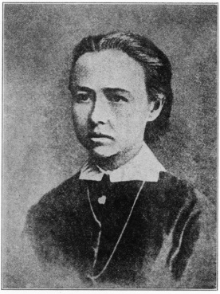 3. 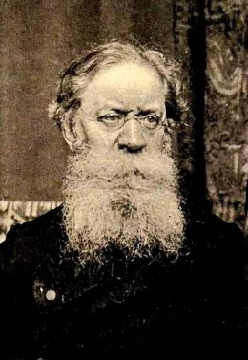
4. 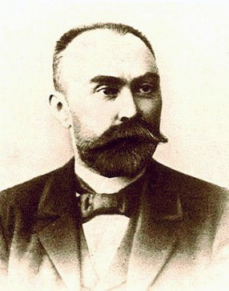 5. 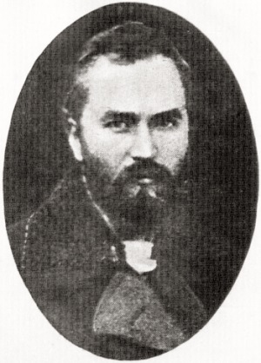6. 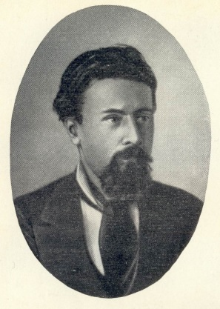

1) Назовите человека, являющегося в этом ряду исключением
2) Назовите первый термин
3) Назовите второй термин

Оценка задания №3 – 8 баллов

Ответ: 1) Г.В. Плеханов (не входил в состав организации «Народная воля»; изображение №4; 2 балла); 2) Члены организации «Народная воля» (3 балла); 3) Народники/представители народнического движения (3 балла).

Задание 4
Заполните имеющиеся пропуски
«Мученик – _______. Долго ли еще будут длиться его страдания? Неужели нет спасение и муки неизбежно должна повенчать могила? Князь ________ говорит: "наши верки страдают". Это значит, что дело идет к концу...
...Наши корабли потоплены, сожжены или заперты в наших гаванях! Неприятельские флоты безнаказанно опустошают наши берега! Неприятельские армии безнаказанно попирают нашу землю... Друзей и союзников у нас нет... Чем стяжали мы себе столько врагов? Неужели одним только нашим величием? Но где это величие? Где силы наши? Где завет прежней славы и прежних успехов? Где превосходство войск наших, столь стройно грозных под Красным Селом? Еще недавно они залили своей кровью пожар ________ мятежа; но эта кровь пролилась для того только, чтобы впоследствии полководцы тревожно озирались на воскресших нашею милостью австрийцев? Мы теперь боимся этих австрийцев...
Вопрос о причинах, объясняющих наши неудачи и нынешнее затруднительное положение нашего Отечества, естественно возникает в сердце каждого русского...
Зачем завязали мы дело, не рассчитав последствия, или заранее не приготовились, из осторожности, к этим последствиям? Зачем встретили войну без винтовых кораблей и штуцеров? ...Зачем надеялись на _________ и слишком мало опасались ________?».

Оценка задания № 4 – 5 баллов

Ответ: Севастополь, А.М. Горчаков, венгерского, Австрию, англо-французов/ Англию и Францию (по 1 баллу за каждый правильный ответ).

Задание 5
Историческая ситуация
Представьте, что вы неквалифицированный рабочий Санкт-Петербурга в начале XX в. Опишите ваше: 1) социально-экономическое (в том числе бытовое) и 2) политическое положение в Российской Империи. При ответе на вопрос обязательно используйте факты истории.

Оценка задания №5 – 10 баллов

Ответ:
1) Участник должен отметить, что к тому времени в Российской империи был принят ряд законов, защищающих положение рабочих в государстве. Это закон от 3.6.1885 г. «О воспрещении ночной работы несовершеннолетним и женщинам на фабриках, заводах и мануфактурах» запрещал ночную работу (то есть с 21.00 до 5.00) женщин и подростков до 17 лет на хлопчатобумажных, полотняных и шерстяных фабриках и закон от 3.6.1886 г. – «Правила о надзоре за заведениями фабричной промышленности и о взаимных отношениях фабрикантов и рабочих» устанавливал порядок найма и увольнения рабочих: каждому рабочему в течение недели выдавалась стандартная расчетная книжка, «и принятие ее рабочим признавалось актом заключения договора о найме на условиях, изложенных в книжке». С рабочих разрешалось взыскивать штрафы только «за неисправную работу», «за прогул» и за «нарушение порядка»; разъяснялась сущность этих поводов и устанавливались максимальные размеры штрафов. Общая сумма штрафов к расчету не могла превышать трети заработка рабочего. Стоит отметить, что данные положения зачастую не соблюдались, а спорные решения выносились в пользу работодателей (до 2 баллов).
Что касается бытового положения, то здесь участник должен отметить жилищные проблемы. Рабочим приходилось ютится в бараках и за высокую цену (1 балл). Низкими были санитарные условия проживания и труда (1 балл). Статья расходов на питание в рабочих бюджетах в среднем составляла от 47 до 57% у семейных и от 33 до 46% – у одиноких рабочих (1 балл). Заработная плата была, в сравнении с рабочими Запада намного ниже (1 балл). Рабочий день составлял около 11-12 часов (1 балл).

3) Участник олимпиады должен отметить, что политических прав у неквалифицированных рабочих Санкт-Петербурга не было (1 балл). Эта категория была лишена избирательного права, а также возможности создания профсоюзов для борьбы за свои права (1 балл). Эти права появились у рабочих частично лишь после первой русской революции (1 балл).

Задание 6
Историческая задача
Имя какого человека является общим для греческого города Салоники, похода князя Олега на Константинополь в 907 году и одного из крупнейших древнерусских храмов во Владимире? Приведите логическую последовательность.

Оценка задания №6 – 7 баллов

Ответ: Дмитрий Солунский (1 балл). Место происхождения святого – Салоники; по Повести временных лет греки объясняли успехи Олега покровительством Дмитрия Солунского; Дмитриевский храм во Владимире был построен Всеволодом Большое Гнездо в честь своего небесного покровителя Дмитрия Солунского (Всеволод – в крещении Дмитрий), и в этот храм была привезена икона Дмитрия Солунского из Салоник.
В зависимости от полноты изложения и его логики ставится 1 до 6 баллов.

Задание 7
Настоящий историк должен хорошо разбираться не только в политических и экономических событиях, но и в предметах культуры, являющихся неотъемлемой частью истории. Перед вами изображения женских платьев и мужских костюмов, которые в своё время носили представители высшего общества в России и других странах. Расположите эти изображения парами, к каждому изображению платья подберите изображение костюма из того же периода. В третей колонке укажите век и десятилетие(я) в которое эти элементы одежды приобрели популярность в России.

1.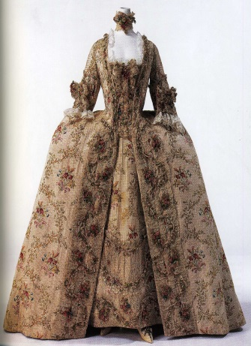2.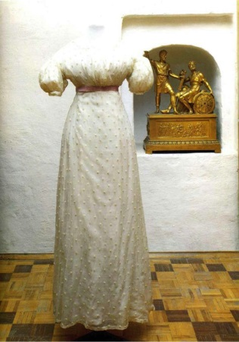3.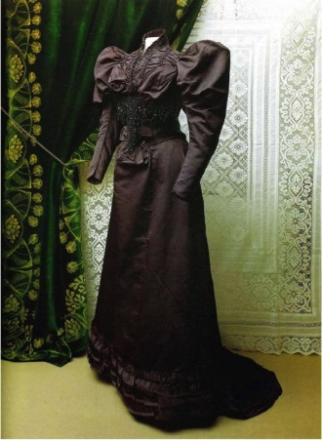 4. 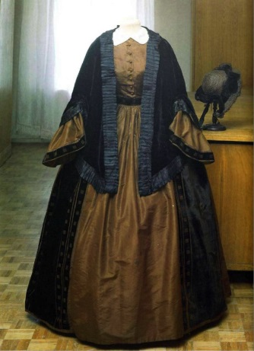

5. 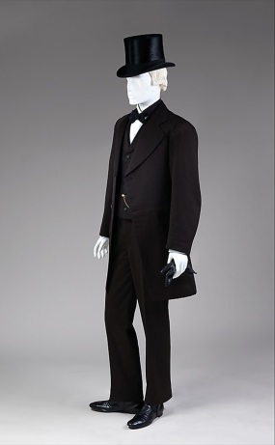 6. 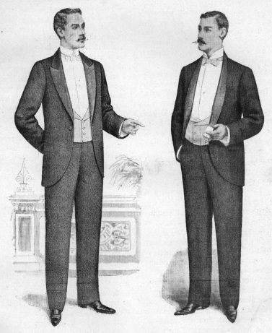7. 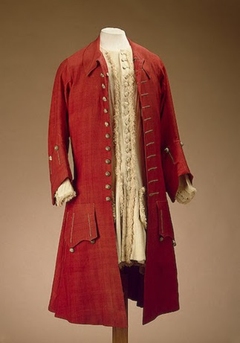 8. 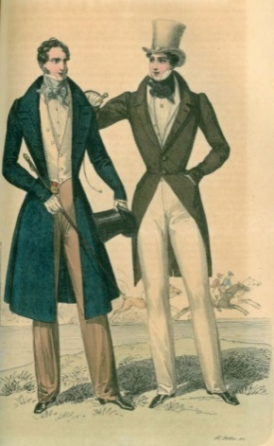
Оценка задания №7 – 8 баллов

Ответ: по 2 балла за каждую верно заполненную строку

№ | Платье | Костюм | Век и десятилетия
1) | 1 | 7 | 18 век
2) | 2 | 8 | Конец XVIII в. – 1820-е
3) | 4 | 5 | 1840-1850-е
4) | 3 | 6 | 1880-1890-е

Задание 8
Прочтите отрывок текста:
Благоволите, Ваше Императорское Величество, просмотреть прилагаемую статью. В тех условиях жизни, кои существуют в …, возможно ли идти, так сказать, навстречу вредным элементам и настаивать на учреждении в … университета, что уже решено в директиве экономии государственного сената, с назначением денег, на первый раз около 70 т. р., из государственного казначейства.
Мысль об учреждении университета в … я с самого начала называл несчастною и фальшивою; но сначала не хотели меня и слушать, а потом хотя и соглашались со мною, но возражали: "Что же делать? Правительство зашло уже слишком далеко; им обещано; приняты значительные пожертвования на сумму до 900 т. р.; построен большой дом; все готово; нельзя идти назад".
Но мне кажется, когда очевидна опасность, никогда не поздно возвратиться назад или, по крайней мере, остановиться, к чему и предлог есть – крайне затруднительное положение государственного казначейства.
Каких профессоров достанут в …, когда и для здешних университетов не знают, где достать серьезных и надежных людей, особливо юристов! Очевидно, туда поедут, увлекаясь высокими окладами, лишь очень молодые и слабосильные люди. Захотят наполнить университет и на первых порах вынуждены будут принимать и в студенты кого попало, а затем станут просить от казны денег на стипендии. Общество … состоит из всякого сброда; можно себе представить, как оно воздействует на университет, и как университет на нем отразится.
Граф Игнатьев писал мне от 8 октября о своем проезде через …: "осмотрели пресловутый … университет. Здание чрезмерно-роскошное; не знаю, наполнится ли оно и кем? и что изо всего этого выйдет?"
1) Кто автор данного отрывка? Кому оно адресовано? Назовите век и десятилетие, приведённого выше отрывка. Об учреждении какого университета идёт речь?
2) Почему, несмотря на все возражения автора, открытие данного университета состоялось? Приведите не менее трёх обоснований.

Оценка задания №8 – 10 баллов

Ответ: 1) К.П. Победоносцев (1 балл). Александр III (1 балл). 1880-е (1 балл). Императорский Томский университет/Томский университет (1 балл).
2) В числе обоснований участник может следующее (каждая позиция оценивается 2 баллами, но не более 6):
– Острая необходимость в квалифицированных кадрах для столь обширного региона.
– Давление сибирской общественности, желающих иметь свой «рассадник науки».
– Поддержка в деле основания университета ряда высокопоставленных чиновников (И.Д. Делянов, Д.А. Толстой, В.М. Флоринский, и др.)
– Понимание со стороны правительственных кругов Российской Империи необходимости развития науки и образования в стране, и, в частности, в Сибири.

Задание 9
Работа с исторической терминологией
Некоторые историки считают, что новая экономическая политика (НЭП) являла собой более умеренный, а значит – более оптимальный вариант экономического развития для СССР 1920–1930-е годы. Раскройте понятия «новая экономическая политика» и «индустриализация в СССР». При раскрытии понятий обратите внимание на политические, идеологические и экономические факторы, оказавшие на них влияние. Объясните, каким образом связаны эти стратегии экономического развития.

Оценка задания №9 – 10 баллов

Ответ:
При работе с заданием проверяющему необходимо обратить внимание не только на корректность и полноту терминов (это оценивается по одному баллу за каждый термин), но в большей степени на причины и факторы, которые обусловили возникновение этих явлений. К примеру, одной из экономических причин возникновения НЭПа являлось необходимость восстановления разрушенного в годы войн и потрясений хозяйства, а одной из политических – стремление большевиков не допустить разрастания массового недовольства в стране и удержаться у власти. В сумме правильно указанные причины не должны оцениваться больше 4 баллов.
Оставшиеся 4 балла ставятся в зависимости от аргументированности связи между НЭПом и индустриализацией. Принципиальным является указание на то, что видные сторонники НЭПа (например, Н.И. Бухарин) не отрицали необходимости индустриализации как таковой. В то же время участник олимпиады может указать на тот факт, что политика НЭПа к концу своего существования исчерпала, по сути, возможности для развития государства и требовала либо своего углубления («неонэп»), либо полного отказа. Таким образом, в задании может несколько смешаться экономическая причина индустриализации и связь между индустриализацией и НЭПом. В случае повторения баллы засчитываются по обоим вопросам. В то же время стоит помнить и зависимость экономической политики от факторов идеологического и политического характера.

Задание 10
Проблема 1.
В течение многих веков видные представители общественной мысли, государственные и военные деятели, простой народ восхищались монархией и самодержавной формой правления в России, активно противопоставляя основы российского государства западным странам. Однако так считали далеко не все.
Каково ваше мнение по поводу роли монархии и самодержавия в истории России? Ответ выстройте в виде связанного повествования. При работе обязательно используйте факты отечественной истории.

Ответ:
Ответ на это задание не подразумевает каких-либо определённых положений и ориентирован на размышления участника олимпиады, его способность анализировать события на большом хронологическом промежутке времени. Максимальный балл ставится в случае, если участник, давая ответ, анализирует весь период существования монархии (ориентировочно с 1547 по 1917 гг.), представляет разные точки зрения, аргументирует свою позицию фактами из истории, заявляет личную точку зрения, свободно рассуждает без пересказа учебника.

Проблема 2.
В 1223 Русь впервые столкнулась с грозными монголо-татарскими полчищами, а в 1237-1240 гг. подверглась разорительному опустошению, после которого почти на 300 лет установилось монголо-татарское иго. Однако так было не во всех сферах.
Каково было положение русской православной церкви в период монголо-татарского владычества? Почему монголы относились к русской православной церкви таким образом?

Ответ:
1) Отношение монголов к русской православной церкви было благожелательным. Церковь была освобождена от всех податей (2 балла), русским митрополитам в связи с этим выдавались специальные «охранные» ярлыки, которые должны были защищать их от произвола баскаков (2 балла). На территории Золотой Орды и других улусов было разрешено создание православных религиозных миссий и церковных сооружений (2 балла).
2) Участник должен отметить, что отношение к православию у монголов было таким же, как и к другим мировым религиям (буддизму, исламу, католичеству и др.), так как все они признавались верой в Единое Верховное Существо, в единого бога (2 балла). Всем завоеванным землям монголы не навязывали свою веру, а старались создать условия для мирного сосуществования людей разных религиозных, политических и жизненных взглядов. Несмотря на то, что монголы боялись богов других религий, называть монголов язычниками некорректно, так как они не преследовали их целей (2 балла).

Проблема 3.
В конце XIX – начале XX вв. Российская империя представляла динамично развивающееся государство с многоукладной экономикой. Важно в связи с этим не только знать об основных отраслях хозяйства страны, но и также знать, где они располагались.
Дайте небольшой очерк географии экономики Российской империи в конце XIX – начале XX вв.

Ответ:
При оценивании ответов стоит ориентироваться на следующую информацию:
1) Сельское хозяйство
– пшеница (южный степной, юго-восточный, предкавказский районы)
– культуры серых хлебов (рожь, овёс, ячмень; центрально-нечернозёмный, центрально-чернозёмный, средневолжский, приуральский районы).
– картофель (литовско-белорусский, центрально-нечернозёмный, центрально-чернозёмный районы)
– табак (чернозёмные губернии, бассейн Кубани)
2) Скотоводство
– коневодство (Казахстан, Западная Сибирь, Средняя Азия)
– свиноводство (Прибалтика, Украина, Белоруссия)
– овцеводство (Кавказ, Казахстан, Сибирь, Средняя Азия)
3) Промышленность
– сахарная промышленность (чернозёмный губернии, Украина)
– винокурение (Прибалтика, Украина, чернозёмные губернии)
– хлопчато-бумажная (центральный район, Средняя Азия)
– шерстяная (Нижнее Поволжье)
– машиностроение (Прибалтика и Петербургский район)
– добыча каменного угля (Донецкий бассейн)
– нефтедобыча (Кавказ)
– развитие чёрной металлургии (Урал, Донбасс)

Каждая приведённая позиция оценивается до 2 баллов в зависимости от полноты и аргументированности

Оценка задания №10 – 30 баллов (по 10 баллов за каждую проблему)

